BAB I PENDAHULUAN

Latar Belakang
Perubahan adalah sesuatu yang pasti terjadi dalam kehidupan, begitu juga dalam dunia pendidikan seperti kurikulum. Kurikulum di Indonesia seiring perkembangan zaman mengalami perubahan yang begitu cepat. Kurikulum pendidikan nasional telah mengalami perubahan sebanyak 11 kali yaitu Renjana Pelajaran 1947, Rentjana Pelajaran 1952, Rentjana Pendidikan 1964, Orde Lama 1968, 1975 dengan sifat sentralistik, 1984, 1994, KBK 2004, KTSP 2006, K2013, Merdeka 2022. Nila Lestari & Nurmairina (2023) menyatakan “ dalam perjalanan perkembangan kurikulum bagaimanapun ciri khas kurikulum tersebut semuanya merupakan hasil dari kesepakatan nasional yang disesuaikan dengan tujuan, aspirasi serta disesuaikan dengan perkembangan zaman”. Kurikulum merupakan bagian terpenting dalam sebuah pendidikan, karena tanpa adanya kurikulum tujuan pendidikan menjadi tidak terarah dalam mencapai pendidikan yang bermutu. Sedangkan pendidikan yang bermutu bergantung kepada kompetensi dan pemahaman guru terhadap isi dan teknis pelaksanaan dari kurikulum tersebut. Sehingga, kasus pendidikan yang kita rasakan saat ini adalah rendahnya mutu pendidikan pada jenjang formal yang membuat indonesia tertinggal jauh dengan pendidikan luar negeri. Hal ini dapat dibuktikan berdasarkan hasil tes PISA yang dilakukan pada tahun 2016 diperoleh skor PISA sebesar 386 point untuk matematika dari rata-rata skor setiap negara yaitu 487, dan di tahun 2018
1

hasil tes PISA matematika di Indonesia mengalami penurunan yaitu 379 dari skor rata-rata 489 (Anderha & Maskar, 2021). Berdasarkan laporan PISA Kemendikbudristek pada tahun 2022 hasil tes PISA matematika berada pada skor 366.
Rendahnya mutu pendidikan pada jenjang formal disebabkan oleh berkurangnya sumber daya manusia, rendahnya efektivitas, efesiensi, standardisasi, rendahnya kesejahteraan guru, rendahnya kesempatan pemerataan pendidikan, rendahnya kesempatan pelatihan, pengembangan diri utuk meningkatkan kompetensi pedagogik pada guru, sarana prasarana yang kurang memadai (Agustang et al., 2021). Kurikulum yang selalu berubah-ubah begitu cepat mengikuti perkembangan zaman juga menjadi alasan lemahnya mutu pendidikan, walaupun menurut penentu kebijakan pendidikan kurikulum yang terbaru lebih baik tetapi, jika pelaksana dan masyarakat belum tahu tujuan serta aturan teknis pelaksanaan kurikulum secara merata maka, yang akan terjadi miss konsep antara penentu dan pelaksana kebijakan, sehingga kebaikan kurikulum tidak bisa dirasakan baik siswa maupun guru dalam proses administrasi serta belajar mengajar. Maka dari itu tidak bisa dipungkiri bahwa untuk mewujudkan pendidikan bermutu, yang menjadi instrumen penentunya adalah kurikulum dan keberadaan guru yang berkualitas, kesejahteraan, kesehatan, pengalaman dan bermental baik. Peningkatan kualifikasi akademik juga menjadi satu kunci keberhasilan dalam meningkatkan profesionalisme guru sesuai standar yang telah ditetapkan oleh peraturan dan undang-undang.

UU No 14 Tahun 2005 tentang Guru dan Dosen, dan Peraturan Pemerintah Nomor 19 Tahun 2005 tentang standar Pendidikan Nasional menyatakan bahwa guru adalah pendidik profesional. Seorang guru atau pendidik professional harus memiliki kualifikasi akademik minimum sarjana S1 atau diploma (IV), menguasai kompetensi (pedagogik, professional, sosial dan moral), serta memiliki sertifikat pendidik, sehat jasmani dan ruhani. Di sisi lain seorang guru pun perlu memiliki kemampuan untuk mewujudkan tujuan pendidikan nasional,yaitu mencerdaskan kehidupan bangsa dan mengembangkan manusia Indonesia seutuhnya, yang beriman dan bertaqwa terhadap Tuhan Yang Maha Esa, berbudi pekerti luhur, mememiliki pengetahuan dan keterampilan dalam mengelola pembelajaran, kesehatan jasmani dan rohani, kepribadian yang mantap dan mandiri serta rasa tanggung jawab kemasyarakatan dan kebangsaan untuk pendidikan yang lebih baik.
Pendidikan adalah suatu aktivitas yang dilakukan secara sadar dan terarah oleh seseorang yang diturunkan dari satu generasi ke generasi berikutnya untuk mengembangkan potensi yang ada pada diri seseorang melalui pelatihan dan pengajaran. Pendidikan merupakan sarana yang berperan penting dalam membina kehidupan manusia menuju lebih baik lagi. Sehingga, sistem pendidikan yang tepat menjadi sebuah hal yang sangat penting. Karena akan dapat melahirkan para intelektual yang baik dan kuat dari sisi spritual agama, pemikiran,perasaan serta tingkah laku yang mampu berkonstribusi untuk membangun sebuah peradaban yang cemerlang, karena pendidikan berperan menjadi suatu upaya dalam meningkatkan kualitas individu”. Tujuan pendidikan ditegaskan Depdiknas

(2003:4) dalam Undang-Undang No. 20 Tahun 2003 untuk mengembangkan kemampuan dan membentuk watak serta peradaban bangsa yang bermartabat dalam rangka mencerdaskan kehidupan bangsa, bertujuan untuk berkembangnya potensi peserta didik agar menjadi manusia yang beriman dan bertakwa kepada Tuhan Yang Maha Esa, berakhlak mulia, sehat, berilmu, cakap, kreatif, mandiri, serta bertanggung jawab. Berdasarkan tujuan diatas maka pembelajaran berpengaruh dalam pelaksanaan pendidikan. Sebab, proses pendidikan secara formal dapat dilakukan dengan pembelajaran di sekolah.
Sehingga agar tujuan pendidikan dapat berhasil dan tercapai dalam proses pembelajaran, maka diperlukan guru yang berkualitas pula. Kriteria kualitas guru bukan saja didasarkan pada pengalaman dalam menguasai materi pelajaran yang disajikan, akan tetapi juga kemampuan menjadi role model terbaik untuk siswa, kemampuan dalam memahami teknis pelaksanaan isi dari kurikulum dalam proses pembelajaran, menguasai model, metode, pendekatan pembelajaran yang sesuai dengan materi dan karakteristik kebutuhan siswa. Kemampuan mengelola kelas agar tetap kondusif dan menyenangkan dalam proses pembelajaran, kemampuan dalam membuat evaluasi penilaian siswa. Kemampuan dalam melakukan pendekatan kepada seluruh siswa. Kemampuan mengembangkan dan menggunakan media/sumber belajar secara kreatif. Kemampuan mengelola interaksi belajar mengajar antara guru, siswa dengan sumber belajaranya.
Sumber belajar bukan hanya manusia, tetapi benda, kecanggihan teknologi berupa video yang dipadukan dengan kearifan lokal daerah sekitar juga dapat dijadikan sebagai sumber belajar untuk memberikan gambaran tentang

bagaimana nilai-nilai, ciri khas dan tradisi dari budaya suatu daerah. Dengan begitu, melalui penampilan video pembelajaran siswa dapat lebih mengenal kearifan lokal mereka yang sesuai dengan kehidupan nyata dan membantu siswa dalam mengembangkan apresiasi yang lebih (Asfiana, 2023).
Maka dengan demikian, sumber belajar yang baik adalah sumber belajar yang lebih disesuaikan dengan kebutuhan siswa, realita kehidupan dan perkembangan zaman di era globalisai.
perkembangan ilmu pengetahuan dan teknologi yang semakin maju tidak lepas dari peran pendidikan dalam kehidupan sehari-hari. Matematika merupakan suatu ilmu pengetahuan yang memegang peran besar dalam perkembangan ilmu pengetahuan dan teknologi. Matematika merupakan mata pelajaran yang selalu ada dalam jenjang pendidikan mulai dari sekolah dasar, sekolah menengah pertama, sekolah menengah atas hingga perguruan tinggi. Ilmu yang selalu berkaitan dengan kehidupan sehari-hari yang dapat mengasah daya pikir manusia, membuat keberadaanya menjadi sangat penting untuk dipelajari dan dipahami. Di dalam pasal 37 UU No.20 Tahun 2003 atau Undang-undang Sistem Pendidikan Nasional (UUSPN) ditegaskan bahwa mata pelajaran matematika adalah mata pelajaran yang wajib dipelajari oleh murid mulai dari jenjang sekolah dasar hingga jenjang perguruan tinggi.
Dalam pembelajaran matematika tidak hanya menekankan kepada prosedural pemecahan masalah dalam pengerjaan soal, namun juga pada pemahaman konsep. Sebab dengan pemahaman konsep dapat melihat dan menentukkan pencapaian siswa bisa dalam menyelesaikan persoalan dengan

pemahaman konsep matematis yang dimiliki. Pemahaman konsep adalah kemampuan siswa untuk menguasai materi pelajaran tertentu dengan mampu mengungkapkan kembali dalam bentuk yang lain dan mudah dimengerti dalam pengaplikasian konsep sesuia pengetahuannya (Gee & Harefa, 2021).
Maka menjadi sebuah keharusan bagi siswa untuk memiliki dan mengembangkan pemahan konsep matematis. Karena memiliki pemahan konsep matematis menjadi kunci dari sebuah tercapainya tujuan pembelajaran yang dibarengi dengan adanya interaksi dari faktor pendorong lainnya seperti rencana pelaksanaan pembelajaran, model, metode, lembar kerja peserta didik, serta sumber belajar seperti buku , dan media pembelajaran .
Adapun pentingnya sumber belajar seperti buku dan media untuk mendukung agar peserta didik lebih mudah memahami materi yang sedang dipelajari. Media pembelajaran adalah sebuah informasi berisikan pesan atau materi yang didesain dan modivikasi semenarik mungkin menggunakan perantara peralatan ataupun perangkat lunak, dan aplikasi digital yang bertujuan agar pembelajaran dapat tersampaikan dengan baik, memberikan pesan yang mudah untuk dipahami peserta didik.
Dalam Penggunaannya media dibagi menjadi beberapa bagian yaitu berbentuk audio, visual dan audiovisual. Adanya sebagian materi matematika yang bersifat abstrak, dapat disederhanakan menjadi lebih konkrit dengan menggunakan media pembelajaran audiovisual yaitu video animasi. Penggunaan video animasi dalam proses pembelajaran merupakan bentuk dari media audiovisual yang dapat memvisualisasikan materi yang diajar lebih nyata,

sehingga dapat menarik perhatian siswa, karena adanya interaksi antara siswa dengan warna-warni, anekaragam gambar bergerak yang disesuaikan dengan karakter kartun anak-anak, suara, transisi serta bahasa yang mudah di mengerti untuk mendukung pemahaman konsep matematis siswa khususnya pada materi pecahan. Menimbulkan rasa keinginan yang kuat untuk belajar di setiap pertemuan, dan sebagai bentuk peralihan agar siswa fokus dengan materi yang di pelajari, Sehingga siswa dapat memahami setiap konsep materi dan dapat menyelesaikan setiap soal permasalahan. Dengan begitu penggunaan media dalam pembelajaran matematika dapat membantu guru dalam menjelaskan materi, sehingga pembelajaran menjadi lebih bersifat nyata (konkret) dan tidak abstrak.
Maka menjadi sebuah keharusan bagi guru untuk lebih kreatif dalam menciptakan pembelajaran matematika yang menarik, aktif, dan efektif dengan menanamkan konsep pecahan yang mengaitkan kearifan lokal melalui media pembelajaran agar siswa dapat lebih mengetahui, memahami, mengingat menganalisis informasi dari materi yang dipelajarai dalam kurun waktu yang lama, dan tidak terjadi miskonsepsi terhadap materi yang diajarkan.
Namun, penting untuk diketahui bahwa kolaborasi antara penanaman kemampuan pemahaman konsep dan kearifan lokal melalui video animasi bukan hanya sebagai perantara untuk suasana belajar yang menarik , tetapi juga memberikan pengalaman pembelajaran yang bermakna.
Berdasarkan hasil observasi yang dilakukan peneliti, melalui pengamatan proses pembelajaran dan wawancara dengan guru kelas IV yaitu Ibu Nur Mauliddina Suji, S.Pd diperolehlah informasi bahwasannya dalam melaksanakan proses belajar mengajar guru sudah menggunakan media pembelajaran berbasis TPACK ( Technological Pedagogical Content Knowledge),

sehubung dengan sekolah yang sudah menyediakan fasilitas cukup memadai, seperti tersedianya LCD Proyektor infokus, speaker, yang dapat membantu guru dalam menampilkan materi lebih luas dalam proses belajar mengajar. Hanya saja, media berbasis teknologi yang digunakan guru belum bervariasi. Seperti masih menggunkan power point yang dalam pembuatannya dibantu oleh doratoon. . Guru kelas IV Ibu Nur Mauliddina Suji, S.Pd mengatakan bahwa media pembelajaran yang digunakan dalam proses belajar mengajar pada materi pecahan juga belum berbasis kearifan lokal kebudayaan lingkungan sekitar dan masih kurang mencakup beberapa indikator dari pemahaman konsep khususnya materi pecahan. Terlebih lagi, sudut pandang siswa yang beranggapan bahwa matematika adalah pelajaran yang sulit, sehingga anggapan awal inilah pada akhirnya berdampak pada kurangnya ketertarikan dan kefokusan siswa untuk belajar memahami materi matematika. Alhasil lahirlah beberapa siswa siswi yang kurang dalam memiliki kemampuan memahami konseppembelajaran matematika yang diajarkan.
Maka dari itu, peneliti menawarkan solusi bahwa sebagai seorang guru harus memiliki kreativitas yang tinggi dalam membuat dan mengembangkan media pembelajaran yang lebih menarik. Salah satunya dengan mengembangkan media pembelajaran video doratoon yang berbasiskan kearifan lokal dengan siswa siswi yang berdominan suku Jawa.
Adapun kelebihan yang dimiliki video doratoon yaitu dapat memvisualisasikan materi dengan tampilan yang lebih menarik, jernih dan cenderung menyenangkan.
Sehingga, peneliti berharap penggunaan media pembelajaran video doratoon berbasiskan kearifan lokal dapat membantu siswa dalam memahami konsep pecahan matematis pada materi pecahan serta melaui kearifan lokal, siswa

lebih dapat mengenal ciri khas, potensi yang ada di setiap daerah dan mengembangkan apresiasi.
Dengan demikian, peneliti tertarik untuk melakukan penelitian yang berjudul “Pengembangan Media Pembelajaran Video Doratoon Berbasis Kearifan Lokal Untuk Pemahaman Konsep Pecahan Siswa Kelas IV”.

Identifikasi Masalah
Berdasarkan latar belakang masalah, diperoleh identifikasi masalah yaitu sebagai berikut:
- Hasil tes PISA matematika di Indonesia mengalami penurunan.

- Media berbasis teknologi yang digunakan berupa doratoon, hanya saja belum bervariasi.

- Media pembelajaran yang digunakan belum berbasis kearifan lokal kebudayaan lingkungan sekitar.
- Materi masih kurang mencakup indikator dari pemahaman konsep khususnya materi pecahan.
- Sudut pandang siswa matematika adalah pelajaran yang sulit

- Masih terdapat beberapa siswa siswi yang kurang memiliki kemampuan pemahaman konsep.

Batasan Masalah
Berdasarkan latar belakang masalah dan identifikasi masalah yang telah ditemukan, agar permasalahan yang dikaji lebih terarah, maka peneliti membatasi cakupan masalah dalam penelitian ini yaitu berupa “Pengembangan Media Pembelajaran Video Doratoon Berbasis Kearifan Lokal Kue khas Suku Jawa dan Batak Toba Untuk Pemahaman Konsep Pecahan Siswa Kelas IV SD Taman Siswa Bangun Sari”.

Rumusan Masalah
Berdasarkan batasan masalah, maka rumusan masalah dalam penenlitian ini adalah:
- Bagaimana pengembangan media pembelajaran video doratoon berbasis kearifan lokal untuk pemahaman konsep pecahan siswa kelas IV SD Taman Siswa Bangun Sari ?
- Bagaimana kevalidan pengembangan media pembelajaran video doratoon berbasis kearifan lokal untuk pemahaman konsep pecahan siswa kelas IV SD Taman Siswa Bangun Sari ?
- Bagaimana kepraktisan hasil pengembangan media pembelajaran video doratoon berbasis kearifan lokal untuk pemahaman konsep pecahan kelasa IV SD Taman Siswa Bangun Sari?
- Apakah media pembelajaran video doratoon berbasis kearifan lokal efektif untuk pemahaman konsep pecahan kelasa IV SD Taman Siswa Bangun Sari?

Tujuan Penelitian
Adapun tujuan dalam penelitian ini ialah untuk :
- Mengetahui pengembangan media pembelajaran video doratoon berbasis kearifan lokal untuk pemahaman konsep pecahan siswa kelas IV SD Taman Siswa Bangun Sari.
- Mengetahui kevalidan pengembangan media pembelajaran video doratoon berbasis kearifan lokal untuk pemahaman konsep pecahan siswa kelas IV SD Taman Siswa Bangun Sari.

- Mengetahui kepraktisan hasil pengembangan media pembelajaran video doratoon berbasis kearifan lokal untuk pemahaman konsep pecahan kelasa IV SD Taman Siswa Bangun Sari.
- Mengetahui ke efektivan pengembangan media pembelajaran video doratoon berbasis kearifan lokal untuk pemahaman konsep pecahan kelasa IV SD Taman Siswa Bangun Sari.

Manfaat Penelitian
Adapun manfaat yang diharapkan peneliti dalam penelitan pengembangan media pembelajaran video doratoon sebagai berikut:
- Bagi Peneliti
Manfaat penelitian ini bagi peneliti ialah dapat menambah wawasan pengetahuan mengenai cara dalam mengembangkan media pembelajaran video doratoon untuk pemahaman konsep pecahan. Serta sebagai sarana untuk mengumpulkan kajian yang dapat dijadikan sebagai referensi yang relevan untuk penelitian selanjutnya.
- Bagi Guru

Manfaat penelitian ini bagi guru ialah sebagai masukan dalam memilih serta menggunakan media pembelajaran yang menarik agar menghasilkan proses belajar mengajar yang aktif , efektif dan menyenangkan.

- Bagi Siswa

Manfaat penelitian ini bagi peserta didik ialah untuk menambah pengalaman baru yang lebih menarik ketika melakukan proses belajar mengajar, sehinggasiswa lebih mudah dalam memahami pembelajaran matematika materi konseppecahan yang sedang diajarkan.

Spesifikasi Produk
Produk yang dikembangkan dalam penelitian ini adalah media pembelajaran video doratoon untuk pemahaman konsep pecahan siswa kelas IV SD Taman Siswa Bangun Sari. Produk yang dihasilkan dari pengembangan media pembelajaran ini memiliki spesifikasi sebagai berikut:
- Materi yang disampaikan berfokus pada materi pecahan biasa, pecahan senilai, menyederhanakan pecahan , dan membandingkan pecahan.
- Fokus materi pecahan berbasiskan kearifan lokal yang disesuaikan dengan suku yang dianut siswa yaitu Jawa.
- Wujud dari produk yang dihasilkan berupa video animasi dengan karakter dan warna yang disesuaikan dengan usia siswa.
- Desain media pembelajaran ini menggunakan gambar, elemen, karakter animasi, dan tambahan video yang di desain semenarik mungkin.
- Video animasi didesain dengan menggunakan bantuan berupa platfrom website

doratoon.

Berikut ini adalah gambar tampilan video doratoon mengenai pecahan:
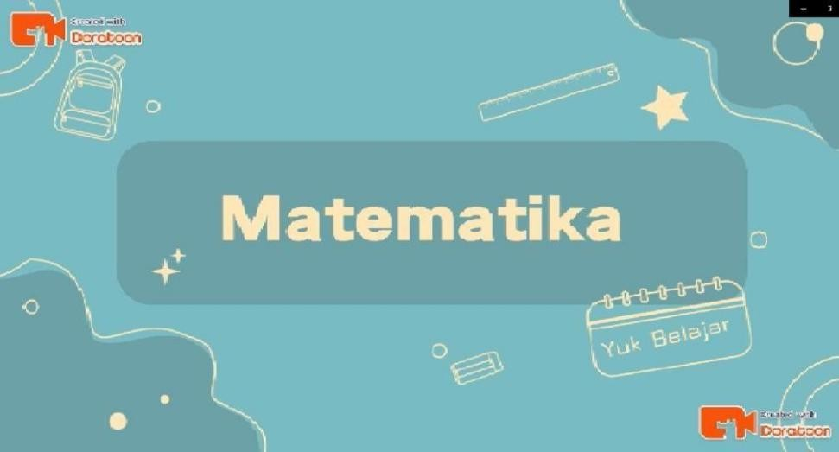

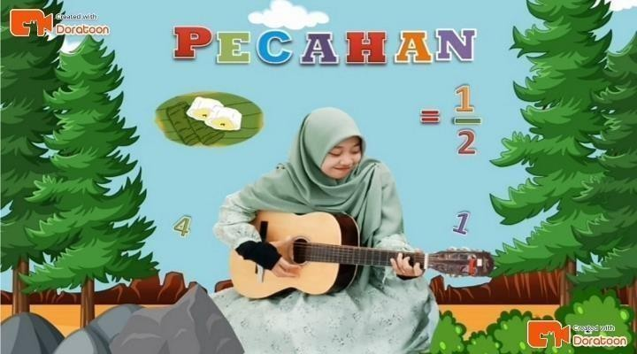
Gambar 1. 1 Cover Pecahan Pada Video Doratoon

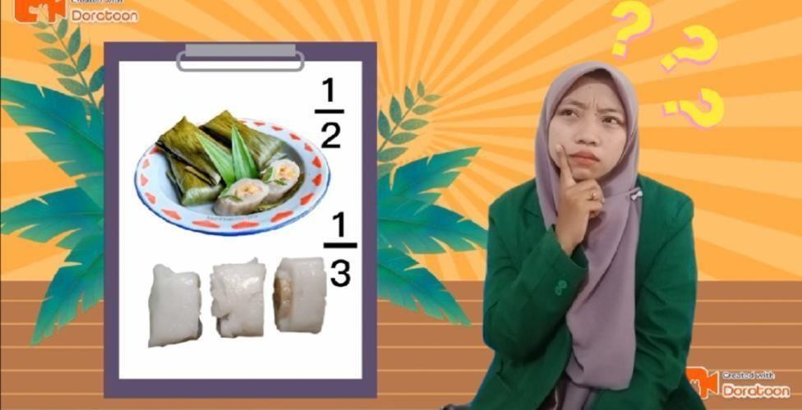
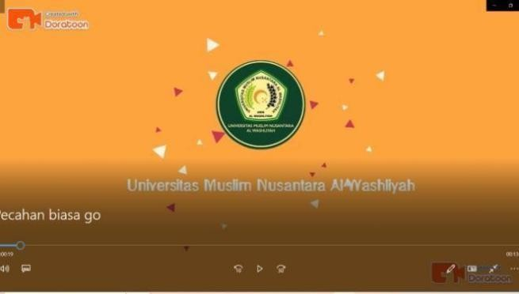
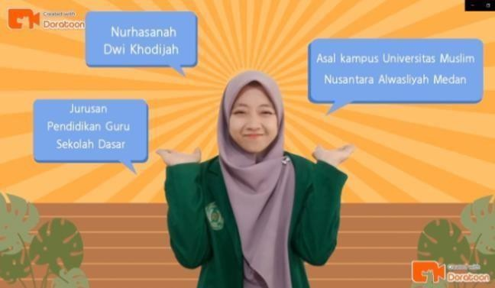

Gambar 1. 2 Tampilan Slide Intro Doratoon

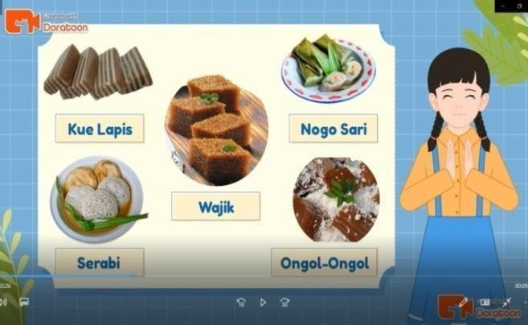
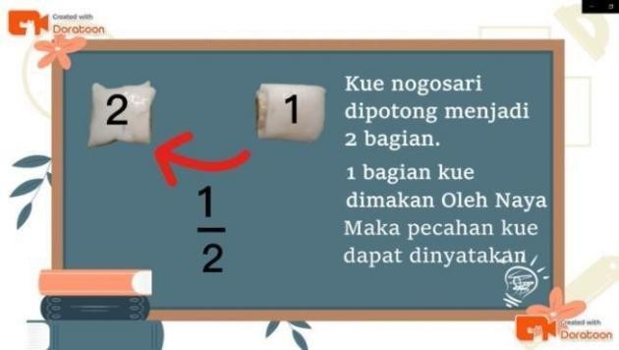

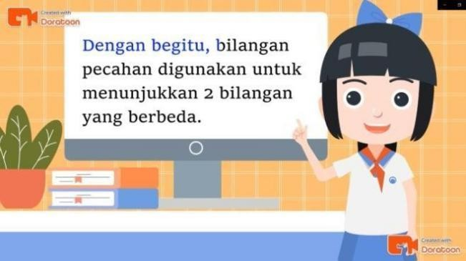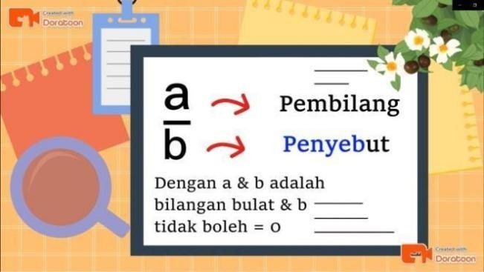

Gambar 1.3 Tampilan Inti Materi Pecahan

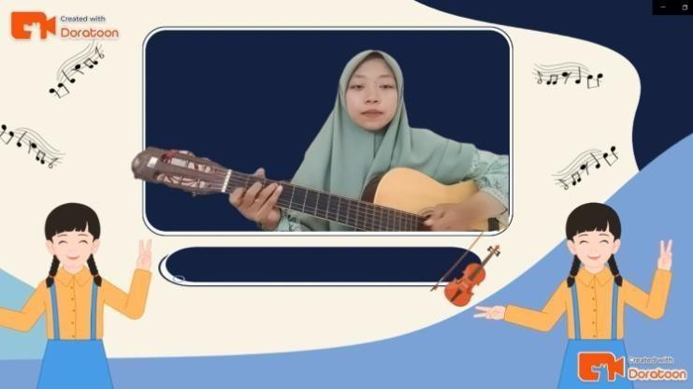

Gambar 1.4 Tampilan Akhir Pecahan Bernyanyi

